


Universidad de Buenos Aires

Facultad de Ingeniería

Administración y Control de Proyectos Informáticos I 75.44

Ejercicio grupal – Grupo nº 7

UARTN
Primer cuatrimestre de 2009

Integrantes:
Barrabino, Diego | 80183
Carrizo, Hernán | 83608
Fagalde, Patricio | 83810
Galli, Carolina | 84557
(administracion-de-proyectos-1-2009@googlegroups.com)

Fecha de entrega: 05/05/2009

Observaciones:

Planilla de Revisiones
Versión | Fecha | Descripción
1.0 | 10/04/2009 | Versión inicial del documento
1.1 | 16/04/2009 | Se agrega la sección de Planificación de Recursos
1.2 | 18/04/2009 | Se agregan hipótesis para la Planificación de Recursos y el contenido de dicha sección.
1.3 | 05/05/2009 | Se realizaron modificaciones en el equipo de trabajo, surgidas de las correcciones en la charla de planificación.
1.4 | 05/05/2009 | Se hicieron correcciones a la planificación de recursos por comentarios hechos en clase
1.5 | 05/05/2009 | Se agregó el calendario al cliente
1.6 | 05/05/2009 | Modificación a la planificación de versiones y a la de entregas incrementales

Índice
Planilla de Revisiones 2
Índice 3
1.- WBS 4
1.1.- Requerimientos 4
1.2.- Hipótesis y Supuestos 5
General 5
Capacitación y mantenimiento 5
Arquitectura y componentes del sistema 5
Módulo de pagos 5
Funcionalidades ofrecidas a los alumnos 5
1.3.- WBS 7
1.4.- Diccionario de datos 8
2.- Equipo de Trabajo 15
2.1.- Requerimientos 15
2.2.- Hipótesis, supuestos y justificaciones 15
2.4.- Diagramas 16
2.4.1.- Equipo de trabajo 16
2.5.- Diccionario de datos 19
3.- Versiones y Entregas Incrementales 23
3.1.- Requerimientos 23
3.2.- Hipótesis y Supuestos 23
3.3.- Justificaciones 23
3.4.- Versiones 25
3.5.- Entregas Incrementales 27
4.- Planificación de Recursos 30
4.1.- Requerimientos 30
4.2.- Hipótesis y Supuestos 30
4.3.- Estimación WBS 32
4.4.- Planificación 33
5.- Calendario Cliente 34
5.1.- Requerimientos 34
5.2.- Hipótesis y Supuestos 34
5.3.- Calendario Cliente 35
Versión 1 35
Versión 2 37
Versión 2 37
Versión 3 39
Versión 4 41

1.- WBS

1.1.- Requerimientos
El Consejo Superior de la Facultad UARTN decidió encarar un proyecto para construir un sistema que le permita registrar y llevar toda la administración e información de sus carreras, alumnos, docentes, etc.

El sistema deberá permitir:
- Atender consultas de todo el país de sus alumnos o interesados en serlo
- Realizar la inscripción de alumnos a la facultad
- Mostrar información de las carreras
- Mostrar páginas con información y material de cada materia
- Realizar carreras a distancia
- Realizar la inscripción de alumnos a materias (el sistema deberá tener validaciones de correlatividad entre materias, deberá mostrar las asignaturas pendientes del alumno, las que tiene aprobadas y las habilitadas para cursar)
- Administrar la nómina de docentes y cursos
- Administrar la planificación de materias
- Administrar los resultados de los exámenes (parciales y finales)
- Solicitar el título (el sistema deberá validar los datos del alumno, la carrera, las asignaturas aprobadas, y una vez comenzado el trámite, mostrar al alumno el estado del mismo hasta que finalice)
- Pagar la inscripción a la facultad, carreras a distancia, cuotas mensuales, inscripciones a exámenes, etc. Los pagos podrán hacerse por diferentes medios (transferencias bancarias, sitios de pagos por Internet o pagando en las cajas de Tesorería en la sede de la facultad).

UARTN, a través de su Departamento de Sistemas, contrató a la empresa PI S.A., para que administre el proyecto y construya el nuevo sistema (incluye desarrollo, pruebas, etc.). Si bien el Departamento de Sistemas se encargará de las compras necesarias para la infraestructura del proyecto, PI será responsable de dimensionar los equipos y administrar los ambientes requeridos. El ambiente de producción será administrado por el Departamento, no por PI.

La capacitación a los usuarios claves del sistema la hará otro Proveedor, Cumplimos Siempre S.A., que ya trabajó con UARTN en proyectos anteriores en forma exitosa.

El proyecto deberá comenzar el 02/01/2006 y como máximo, el sistema completo debe estar en producción el 21/01/2008.

Objetivo: construya la WBS del proyecto con el fin de incluirla en el documento de Alcance del Proyecto, identificando el rol responsable de cada ítem. Usted pertenece a la empresa PI, y ha sido designado como Líder del Proyecto.

1.2.- Hipótesis y Supuestos

General
- El proyecto se encuentra en la etapa de planificación y por lo tanto todavía no se conocen los nombres de las personas que trabajarán en el proyecto.
- No se contempla ningún tipo de beca y/o descuento y/o promociones.
- No se va a realizar un relevamiento del funcionamiento y procesos utilizados en a la facultad. UARTN ya nos dio toda la información necesaria para realizar el sistema.

Capacitación y mantenimiento

- PI se hará responsable de las tareas requeridas para realizar la capacitación sobre instalación y configuración de ambientes.
- Pi no se va a hacer cargo de la capacitación funcional de la aplicación pues UARTN contrató a Cumplimos Siempre para realizarla, sin embargo debe realizar los manuales de uso y controlar que esta capacitación se lleve a cabo antes de la implementación del sistema en producción.
- No se considera dentro del proyecto el mantenimiento del sistema en funcionamiento.

Arquitectura y componentes del sistema

- UARTN no tiene objeciones a que sea un sistema web, lo cual implica que no se deberá desarrollar software cliente.
- El proyecto incluye la carga inicial de datos, diseño de la interfaz de usuario y diseño de la base de datos.
- El proyecto tendrá una parte que será alojada en un hosting de acceso global por lo tanto UARTN deberá encargarse de contratar una empresa de hosting.
- El proyecto tendrá una parte que será alojada en una red interna de la universidad de cuya administración, configuración y capacitación de uso se encargará PI.

Módulo de pagos

- UARTN ya tiene definidos que medios de pago quiere incluir en el sistema, por lo tanto no habrá que hacer una propuesta de los medios de pago disponibles en el mercado.
- Se desarrollara la interfaz de comunicación requerida para realizar los pagos online considerando que aumentan en gran cantidad el costo del sistema debido a que se deberá desarrollar teniendo en cuenta encriptación y manejo seguro de datos. El módulo de facturación actualmente en la facultad consume los servicios brindado por la interfaz.

Funcionalidades ofrecidas a los alumnos

- No se requiere que exista un módulo para que los alumnos puedan inscribirse a una evaluación.
- Para acotar las funcionalidades incluidas en lo que se refiere a la tramitación del título y poder hacer esta tarea presupuestable, se aclara que la solicitud de título es hecha por los alumnos, es validada por software en sus aspectos cuantitativos (materias aprobadas, análisis de correlatividades, etc), y finalmente es validada por un administrativo que controla que toda la documentación asociada al alumno y a su carrera sea válida.

1.3.- WBS

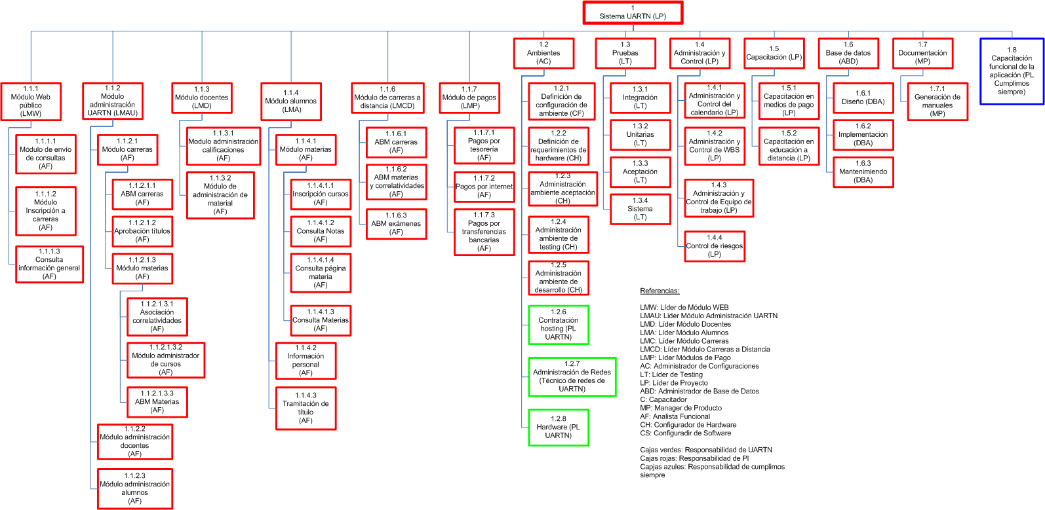

1.4.- Diccionario de datos

# | Nombre | Descripción | Tareas | Responsable | Rol
1 | Sistema UARTN | Proyecto destinado a crear un sistema para informatizar la administración de la universidad UARTN. |  | Lider de proyecto 1 | Lider de proyecto
1.1.1 | Módulo WEB público | Módulo que puede ser utilizado por usuarios no registrados en el sistema. |  | Lider de módulo WEB 1 | Lider de módulo Web
1.1.1.1 | Módulo de envío de consultas | Módulo mediante el cual, cualquier usuario del sistema, puede enviar consultas sobre la universidad a los administrativos responsables en contestarlas de UARTN. | - Análisis  - Diseño  - Desarrollo | Analista funcional 1 | Analista funcional
1.1.1.2 | Módulo de inscripción a carreras | Módulo mediante el cual, cualquier usuario del sistema, se puede inscribir para cursar una carrera, ya sea presencial o a distancia | - Análisis  - Diseño  - Desarrollo  - Carga inicial de datos | Analista funcional 1 | Analista funcional
1.1.1.3 | Consulta de información general | Módulo mediante el cual, cualquier usuario del sistema, puede acceder a información general de la facultad, carreras y materias. | - Análisis  - Diseño  - Desarrollo  - Carga inicial de datos | Analista funcional 1 | Analista funcional
1.1.2 | Módulo administración UARTN | Módulo mediante el cual, el staff administrativo de la facultad, puede utilizar los servicios administrativos del sistema. |  | Líder de Módulo de Administración UARTN 1 | Líder de Módulo de Administración UARTN
1.1.2.1 | Módulo carreras | Módulo mediante el cual, se puede administrar la información sobre las carreras impartidas en la universidad. |  | Analista funcional 2 | Analista funcional
1.1.2.1.1 | ABM carreras | Módulo, mediante el cual, se puede dar de alta, editar y eliminar carreras en el sistema. Administrar los planes de de las distintas carreras. | - Análisis  - Diseño  - Desarrollo  - Carga inicial de datos | Analista funcional 2 | Analista funcional
1.1.2.1.2 | Aprobación títulos | Módulo, mediante el cual, se puede analizar cada una de las solicitudes de títulos y validar si la documentación asociada a esa petición es válida; si es así, puede aprobar la solicitud de título y generarlo. | - Análisis  - Diseño  - Desarrollo  - Carga inicial de datos | Analista funcional 2 | Analista funcional
1.1.2.1.3 | Módulo materias | Módulo, mediante el cual, se puede administrar toda la información relativa a las materias de las carreras de la universidad. |  | Analista funcional 7 | Analista funcional
1.1.2.1.3.1 | Asociación correlatividades | Módulo mediante el cual se le puede asignar todas las materias que son correlativas a las materias previamente asociadas a una carrera. | - Análisis  - Diseño  - Desarrollo  - Carga inicial de datos | Analista funcional 7 | Analista funcional
1.1.2.1.3.2 | Módulo administrador de cursos | Módulo mediante el cual se puede agregar, eliminar o modificar cursos asignados a una materia. | - Análisis  - Diseño  - Desarrollo  - Carga inicial de datos | Analista funcional 7 | Analista funcional
1.1.2.1.3.3 | ABM materias | Módulo mediante el cual se puede agregar, eliminar o modificar materias a una carrera. | - Análisis  - Diseño  - Desarrollo  - Carga inicial de datos | Analista funcional 7 | Analista funcional
1.1.2.2 | Módulo administración docentes | Módulo mediante el cual se puede dar de alta, editar y eliminar información personal y académica de los docentes de la facultad | - Análisis  - Diseño  - Desarrollo  - Carga inicial de datos | Analista funcional 8 | Analista Funcional
1.1.2.3 | Módulo administración alumnos | Módulo mediante el cual se puede dar de alta, editar y eliminar información personal y académica de los alumnos de la facultad. | - Análisis  - Diseño  - Desarrollo  - Carga inicial de datos | Analista funcional 8 | Analista Funcional
1.1.3 | Módulo docentes | Módulo mediante el cual los docentes pueden realizar las tareas que tienen definidas en el sistema |  | Líder de Módulo de Docentes 1 | Líder de módulo de docentes
1.1.3.1 | Módulo administración calificaciones | Módulo mediante el cual los docentes pueden cargar calificaciones de los exámenes, ya sean de materias presenciales o a distancia | - Análisis  - Diseño  - Desarrollo  - Carga inicial de datos | Analista funcional 3 | Analista funcional
1.1.3.2 | Módulo administración de material | Módulo mediante el cual los docentes pueden enviar al sistema contenido digital para colocar en las páginas de sus materias | - Análisis  - Diseño  - Desarrollo  - Carga inicial de datos | Analista funcional 3 | Analista funcional
1.1.4 | Módulo alumnos | Módulo mediante el cual los alumnos pueden realizar las tareas que tienen definidas en el sistema |  | Líder de Módulo de Alumnos 1 | Líder de módulo de alumnos
1.1.4.1 | Módulo materias | Módulo mediante el cual los alumnos pueden realizar acciones referidas a materias en el sistema |  | Analista funcional 4 | Analista funcional
1.1.4.1.1 | Inscripción cursos | Módulo mediante el cual los alumnos se pueden inscribir a cursos de materias | - Análisis  - Diseño  - Desarrollo  - Carga inicial de datos | Analista funcional 4 | Analista funcional
1.1.4.1.2 | Consulta de notas | Módulo mediante el cual los alumnos pueden consultar sus notas | - Análisis  - Diseño  - Desarrollo  - Carga inicial de datos | Analista funcional 4 | Analista funcional
1.1.1.4.1.3 | Consulta materias | Módulo mediante el cual, los alumnos registrados pueden acceder a información asociada a las materias a las cuales se pueden inscribir y las correlatividades necesarias para inscribirse en cada una. | - Análisis  - Diseño  - Desarrollo  - Carga inicial de datos | Analista funcional 4 | Analista Funcional
1.1.4.2 | Información personal | Módulo mediante el cual los alumnos pueden consultar y editar su información personal | - Análisis  - Diseño  - Desarrollo  - Carga inicial de datos | Analista funcional 4 | Analista Funcional
1.1.4.3 | Tramitación de título | Módulo mediante el cual los alumnos pueden realizar la tramitación de su título y monitorear el estado del trámite | - Análisis  - Diseño  - Desarrollo  - Carga inicial de datos | Analista funcional 4 | Analista Funcional
1.1.6 | Módulo de carreras a distancia | Módulo mediante el cual se pueden administrar las carreras a distancia |  | Líder de Módulo de Carreras a Distancia | Líder de módulo de carreras a distancia
1.1.6.1 | ABM carreras | Módulo mediante el cual se pueden crear, editar y eliminar las carreras a distancia | - Análisis  - Diseño  - Desarrollo  - Carga inicial de datos | Analista funcional 5 | Analista Funcional
1.1.6.2 | ABM materias y correlatividades | Módulo mediante el cual se puede asignar materias a las carreras a distancia, y al mismo tiempo establecer correlatividades | - Análisis  - Diseño  - Desarrollo  - Carga inicial de datos | Analista funcional 5 | Analista funcional
1.1.6.3 | ABM exámenes | Módulo mediante el cual se puede ingresar al sistema los exámenes para las materias de las carreras a distancia | - Análisis  - Diseño  - Desarrollo  - Carga inicial de datos | Analista funcional 5 | Analista funcional
1.1.7 | Módulo de pagos | Módulo mediante el cual los alumnos pueden pagar los servicios prestados por la facultad, y que también permite al sector Cobranzas y a la Gerencia de la facultad contar con reportes acerca de los pagos hechos por los alumnos |  | Líder de Módulo de Pagos | Líder de Módulo de Pagos
1.1.7.1 | Pagos por tesorería | Módulo que representa la informatización del circuito de pagos preexistente en UARTN; reemplaza en Tesorería a los formularios en papel | - Análisis  - Diseño  - Desarrollo  - Carga inicial de datos | Analista funcional 6 | Analista funcional
1.1.7.2 | Pagos por internet | Módulo que permite a los alumnos pagar por internet | - Análisis  - Diseño  - Desarrollo  - Carga inicial de datos | Analista funcional 6 | Analista funcional
1.1.7.3 | Pagos por transferencias bancarias | Módulo que permite a los alumnos pagar mediante transferencias bancarias | - Análisis  - Diseño  - Desarrollo  - Carga inicial de datos | Analista funcional 6 | Analista funcional
1.2 | Ambientes | Subgrupo de tareas cross orientado a la administración y configuración del hardware y los ambientes de desarrollo, testing, preproducción y producción. |  | Administrador de configuraciones 1 | Administrador de configuraciones
1.2.1 | Definición de configuración de ambiente | Definición de toda la configuración de software que se necesita para el proyecto, que será colocada en todos los ambientes, incluido el control de seguridad. | - Análisis de necesidades  - Análisis de compatibilidad  - Análisis de versiones disponibles  - Diseño  - Generación de documentación. | Configurador software 1 | Configurador de software
1.2.2 | Definición de requerimientos de hardware | Definición de los requerimientos mínimos indispensables para los ambientes considerados, y de los requerimientos ideales para Producción | - Análisis de necesidades.  - Análisis de compatibilidad.  - Diseño  - Generación de documentación  - Instalación  - Configuración. | Configurador hardware 1 | Configurador de hardware
1.2.3 | Administración ambiente de aceptación | Definición de la configuración de hardware para el ambiente de preproducción | - Análisis de compatibilidad  - Instalación y configuración del ambiente de aceptación | Configurador hardware 1 | Configurador de hardware
1.2.4 | Administración ambiente de testing | Definición de la configuración de hardware para el ambiente de testing | - Análisis de compatibilidad  - Instalación y configuración del ambiente de testing | Configurador hardware 1 | Configurador de hardware
1.2.5 | Administración ambiente de desarrollo | Definición de la configuración de hardware para el ambiente de desarrollo | - Análisis de compatibilidad  - Instalación y configuración del ambiente de desarrollo | Configurador hardware 1 | Configurador hardware
1.2.6 | Contratación hosting | Búsqueda y contratación de hosting donde alojar la aplicación que podrá ser accedida globalmente. | - Contratación de hosting | PL UARTN 1 | PL UARTN
1.2.7 | Administración de redes | Administración de la red interna de UARTN para que pueda alojar al sistema. | - Instalación y conexión en red de los servidores y terminales requeridos por PI.  - Instalación de la aplicación en la red de UARTN según especificaciones dadas por PI. | Técnico de red de UARTN 1 | Técnico de red de UARTN
1.2.8 | Hardware | Compra del equipo de hardware | - Licitación o búsqueda de proveedores  - Contrato de proveedores  - Traslado de hardware a la universidad. | PL UARTN 1 | PL UARTN
1,3 | Pruebas | Módulo de pruebas a efectuar sobre el sistema para asegurar la calidad |  | Líder de Testing 1 | Líder de testing
1.3.1 | Integración | Pruebas de integración de todos los módulos desarrollados a ejecutarse en ambiente de tesging | - Análisis  - Diseño  - Implementación  - Ejecución  - Reporte | Líder de Testing 1 | Líder de testing
1.3.2 | Unitarias | Pruebas de unitarias de todos los módulos desarrollados a ejecutarse en ambiente de testing | - Análisis  - Diseño  - Implementación  - Ejecución  - Reporte | Líder de Testing 1 | Líder de testing.
1.3.3 | Aceptación | Pruebas de aceptación de usuario sobre la versión en ambiente de aceptación. | - Análisis  - Diseño  - Implementación  - Ejecución  - Reporte | Líder de Testing 1 | Líder de testing
1.3.4 | Sistema | Pruebas del sistema completo en funcionamiento, de performance y de seguridad a ejecutarse en ambiente de aceptación. | - Análisis  - Diseño  - Implementación  - Ejecución  - Reporte | Líder de Testing 1 | Líder de testing
1.4 | Administración y control | Administración y control del proyecto | Administración de proyecto | Líder de proyecto 1 | Líder de proyecto
1.4.1 | Administración y control del calendario | Armado de calendario a partir de la WBS y reajustes consecuentes | Análisis, relevamiento, reporte de estado actual, generación de documentación, sincronización, recepción de reportes de fallos, reajustes, puesta en marcha de retrabajo | Líder de proyecto 1 | Líder de proyecto
1.4.2 | Administración y control de la WBS | Armado de WBS y modificaciones debidas a administración de cambios | Análisis, relevamiento, reporte de estado actual, generación de documentación, sincronización, recepción de reportes de fallos, reajustes, etc. | Líder de proyecto 1 | Líder de proyecto
1.4.3 | Administración y control de equipo de trabajo | Armado de equipo de trabajo, según perfiles y roles requeridos, y cantidad en bruto de trabajo y modificaciones necesarias | Análisis, relevamiento, diseño de grupos, impacto de las modificaciones. | Líder de proyecto 1 | Líder de proyecto
1.4.4 | Control de riesgos | Prevención de posibles riesgos y administración de sus consecuencias | Análisis, relevamiento, comunicación, disparo de cambios en planificación, etc. | Líder de proyecto 1 | Líder de proyecto
1.5 | Capacitación | Capacitación interna de PI S.A. en los temas en que el equipo de desarrollo desconoce |  | Líder de proyecto 1 | Líder de proyecto
1.5.1 | Capacitación en medios de pago | Capacitación en medios de pago para que se pueda desarrollar el módulo de pagos, con todos los tipos de pago declarados | - Análisis de las necesidades  - Contratación de capacitador  - Ejecución de la capacitación | Líder de proyecto 1 | Líder de proyecto
1.5.2 | Capacitación en educación a distancia | Capacitación en educación a distancia para que se puedan implementar los servicios de educación a distancia | - Análisis de las necesidades  - Contratación de capacitador  - Ejecución de la capacitación | Líder de proyecto 1 | Líder de proyecto
1.6 | Base de datos | Diseño, desarrollo y mantenimiento de los esquemas de base de datos |  | DBA 1 | DBA
1.6.1 | Diseño | Diseño de los esquemas de base de datos, para todos los ambientes manejados | - Análisis  - Diseño | DBA 1 | DBA
1.6.2 | Implementación | Implementación de los esquemas de base de datos, para todos los ambientes manejados | - Implementación | DBA 1 | DBA
1.6.3 | Mantenimiento | Mantenimiento de todos los esquemas de base de datos | - Mantenimiento | DBA 1 | DBA
1.7 | Documentación | Documentación detallada de utilización funcional de la aplicación. |  | Manager de Producto 1 | Manager de Producto
1.7.1 | Generación de manuales | Tareas necesarias para la construcción de los manuales con información detallada de la utilización de la aplicación. | - Análisis  - Diseño  - Armado de documentación | Manager de Producto 1 | Manager de Producto
1.8 | Capacitacion Funcional de la aplicación | Capacitación sobre el modo de uso de la aplicación a los usuarios claves. | - Análisis  - Generación de documentación  - Armado de cursos  - Dictado de los cursos  - Etc. | PL Cumplimos siempre 1 | PL Cumplimos siempre

2.- Equipo de Trabajo

2.1.- Requerimientos
Escenario: El mismo escenario de Diseño de la WBS para el Proyecto “Sistema UARTN”.
Objetivo: Identifique los roles necesarios para el Proyecto, diagramando la estructura del equipo de trabajo. Incluya la descripción de cada rol, con las funciones que tendrá en el proyecto y sus responsabilidades.

2.2.- Hipótesis, supuestos y justificaciones
- Elegimos un modelo que parte de una estructura de pares y después nos muestra estructuras jerárquicas que dependen de algunos pares, porque consideramos que es el modelo que nos provee mejor manejo de la dinámica implicada en desarrollar un proyecto.
- Círculo de pares: decidimos colocar en el círculo de pares a los roles Líder de Proyecto PI, Manager de Producto, Líder de Proyecto CS, Líder de Proyecto UARTN, Sponsor, Gerencia, y Capacitador, porque consideramos que son los roles realmente clave en lo que hace a la conducción del proyecto. Nos aseguramos de esta manera:
  - una gerencia para dirimir conflictos y en un caso muy extremo cancelar el proyecto
  - representantes de todas las partes fuertes involucradas como PI, Cumplimos siempre, UARTN al mismo nivel, para poder manejar las cadenas de mando de la mejor manera posible y no tener que escalar hasta la gerencia por cualquier problema menor.
  - el sponsor, que por otra parte forma parte de la gerencia, para solucionar cualquier problema de recursos o de soporte al sistema, sobre todo en la gerencia
  - el capacitador que debe enseñar al equipo de PI cómo encarar los módulos de pagos y de educación a distancia, claves en la estructura económica de UARTN
  - el manager de producto, que puede aportar una visión del producto como empaquetado, y visión del mercado, vitales para pulir aspectos que tal vez el equipo de desarrollo no maneje por no tener un perfil tan comercial.
- Estructuras jerárquicas: consideramos las estructuras jerárquicas bajo el Líder de Proyecto de PI y bajo el Líder de Proyecto de UARTN, porque son las estructuras que en nuestro contexto necesitamos. De esta manera, la estructura de la organización del equipo de trabajo contempla la colaboración entre UARTN y el equipo de desarrollo de PI, lo cual es muy importante para que el proyecto sea exitoso.

2.4.- Diagramas

2.4.1.- Equipo de trabajo

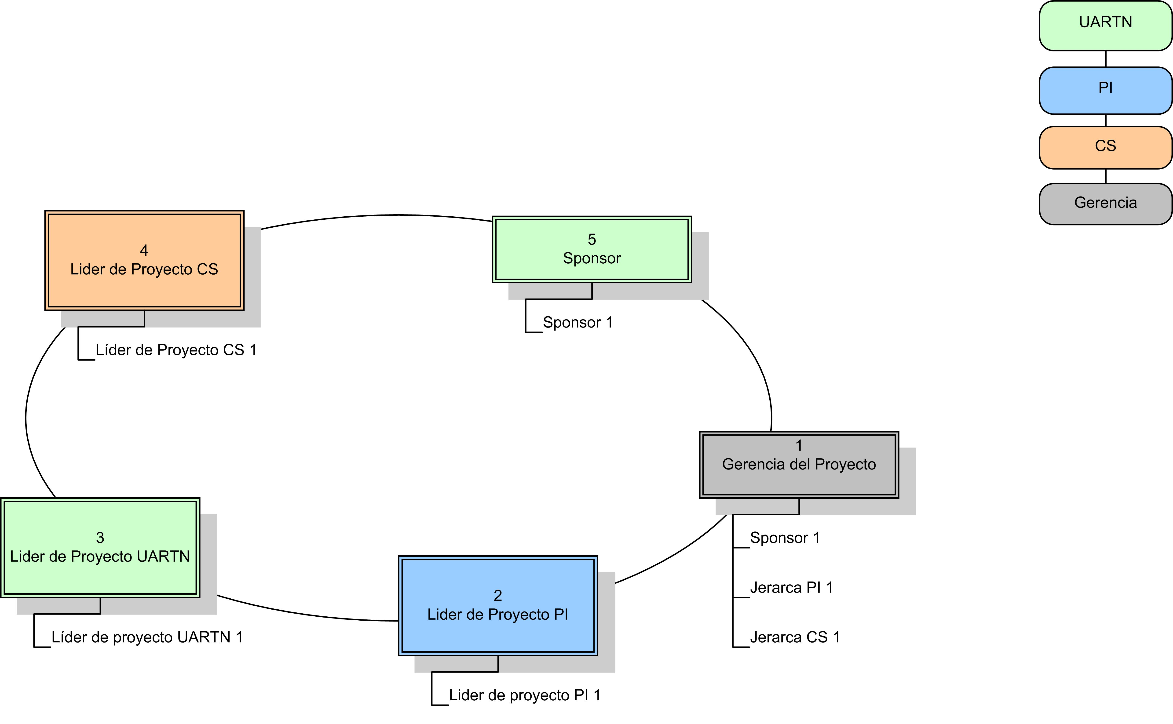

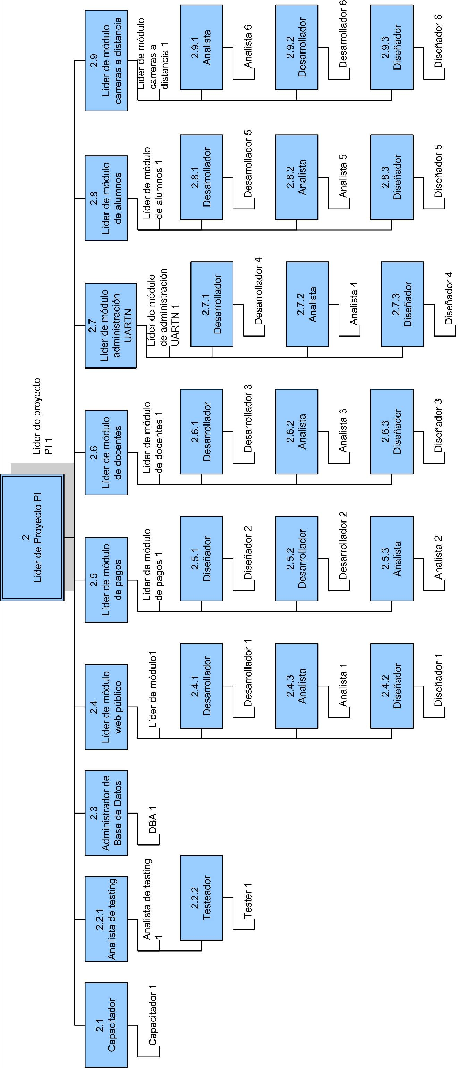

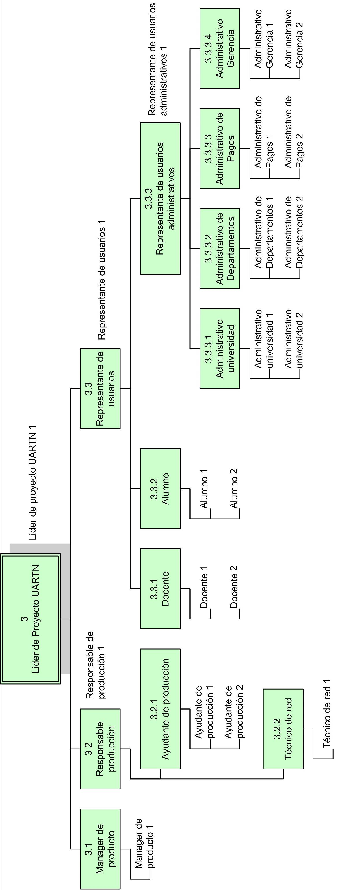

2.5.- Diccionario de datos
Id | Rol | Descripción | Funciones | Responsabilidades
1 | Gerencia del Proyecto | Formado por las distintas partes (CS, PI y UARTN), busca consenso en el rumbo de los proyectos. | Decidir si el proyecto sigue o no, dirimir problemas políticos que escalan posiciones | Decidir si el proyecto sigue o no, y mediar entre conflictos
2 | Líder de proyecto PI | Organiza, administra y se responsabiliza del curso del proyecto, sea satisfactorio o no. | Organizar, supervisar, administrar, corregir, ser responsable, coordinar | Es responsable por el resultado del proyecto, administra controla y organiza la WBS, el calendario, los jefes de grupos de tareas, dialoga con el sponsor y el manager de producto
2.1 | Capacitador | Rol especializado que se hace cargo de enseñar al equipo de trabajo los aspectos de los tópicos sobre los que no tienen conocimientos | Capacitar | Es responsable de que el equipo de trabajo aprenda los temas que se le contrata para enseñar
2.2.1 | Analista de testing | Rol que se hace cargo de analizar y pensar una estrategia de test correcta para cada módulo y parte del sistema | Analizar, pensar, proponer, experimentar estrategias de testeo | Es responsable de las estrategias de test del sistema y de realizar la capacitación al usuario en el ambiente de aceptación
2.2.2 | Testeador o tester | Rol que se hace cargo de ejecutar la estrategia de test definida y crear y ejecutar y documentar tests de todos los tipos adecuados para cada parte del sistema | Aplicar estrategia de test, crear y ejecutar tests | Es responsable de revisar todo el sistema
2.3 | Administrador de base de datos | Rol que se hace cargo del diseño y manutención de los esquemas necesarios para el sistema, y de todo lo relacionado con el funcionamiento lógico de la base de datos | Analizar, diseñar, implementar y mantener los esquemas requeridos por la aplicación | Es responsable del desempeño de la solución adoptada sobre la base de datos
2.4  2.5  2.5  2.6  2.7  2.8  2.9 | Líder del módulo que le corresponde | Se encarga de administrar todos los roles que intervienen en el rol que le corresponde | Organizar, supervisar, administrar, corregir, y ser responsable de su módulo | Es responsable de que el módulo asignado produzca los resultados esperados, en el tiempo estipulado
2.4.3  2.5.3  2.6.2  2.7.2  2.8.2  2.9.1 | Analista | Se encarga de realizar el análisis del módulo que le corresponde y concebir una solución adecuada | Idear la mejor solución | Es responsable de la calidad de la solución adoptada para resolver un problema
2.4.2  2.5.1  2.6.3  2.7.3  2.8.3  2.9.3 | Diseñador | Rol que se hace cargo de diseñar las interfaces de usuario que el módulo requiere, según especificaciones del analista | Armar la interface de usuario | Es responsable de todas las interfaces de usuario del módulo, en el tiempo estipulado
2.4.1  2.5.2  2.6.1  2.7.1  2.8.1  2.9.2 | Desarrollador | Rol que se hace cargo del desarrollo, es decir de la programación del módulo en cuestión, según especificaciones del analista | Programar | Es responsable de la programación de todo el módulo, en el tiempo estipulado
3 | Lider de proyecto UARTN | Organiza, administra y se responsabiliza del curso del proyecto del lado de UARTN | Organizar, supervisar, administrar, corregir, ser responsable, coordinar, así como la administración de los recursos | Es responsable de la vida del proyecto
3.1 | Manager de producto | Rol que se hace cargo de representar al usuario y de aplicar sobre el proyecto visión de mercado | Intenta aplicar la visión del usuario y del mercado sobre el sistema, dentro del proyecto | Es responsable de generar el manual de usuario y de recolectar y analizar feedbacks
3.2 | Responsable producción | Organiza, administra y se responsabiliza de la administración del ambiente productivo | Organizar, supervisar, administrar, corregir, ser responsable, coordinar, administrar recursos | Es responsable del ambiente productivo
3.2.1 | Ayudante de producción | Ayuda al responsable de producción a mantener el ambiente productivo, bajo sus órdenes | Ayudar a mantener el ambiente productivo, acatando las órdenes del responsable de producción | Es responsable de asistir al responsable de producción en lo que haga falta
3.2.2 | Técnico de red | Realiza la configuración de la red en UARTN | Planear y configurar la red en UARTN | Es responsable de la red sobre la cual se instalará el sistema.
3.3 | Representante de usuario | Rol que utiliza el sistema desarrollado | Utilizar los servicios creados | Es responsable de involucrarse con el sistema
3.3.1 | Docente | Representante del usuario docente | Utilizar los servicios creados para los docentes | Es responsable de involucrarse con el sistema aplicando la visión de los docentes
3.3.2 | Alumno | Representante del usuario alumno | Utilizar los servicios creados para los alumnos | Es responsable de involucrarse con el sistema aplicando la visión de los alumnos
3.3.3 | Representante de usuarios administrativo | Representante del usuario administrativo | Utilizar los servicios creados para los administrativos | Es responsable de involucrarse con el sistema aplicando la visión de los administrativos
3.3.3.1 | Administrativo de universidad | Representante del usuario administrativo en general | Utilizar los servicios creados para el común de los administrativos | Es responsable de involucrarse con el sistema aplicando la visión de los administrativos
3.3.3.2 | Administrativo de departamentos | Representante del usuario administrativo del nivel de departamento de materias | Utilizar los servicios creados para los administrativos del nivel de departamento de materias | Es responsable de involucrarse con el sistema aplicando la visión de los administrativos del nivel de departamento de materias
3.3.3.3 | Administrativo de cobros | Representante del usuario administrativo del nivel de cobros | Utilizar los servicios creados para los administrativos del nivel de cobros | Es responsable de involucrarse con el sistema aplicando la visión de los administrativos del nivel de cobros
3.3.3.4 | Administrativo gerencia | Representante del usuario administrativo de nivel gerencial | Utilizar los servicios creados para los administrativos de nivel gerencial | Es responsable de involucrarse con el sistema aplicando la visión de los administrativos de nivel gerencial
4 | Líder de Proyecto CS | Rol que representa a Cumplimos siempre | Comunicarse con el Líder de proyecto para organizar reuniones para sincronizar información | Es responsable de obtener de PI la información que necesita para capacitar, y de informar de problemas encontrados
5 | Sponsor | Rol que se interesa en la existencia del proyecto, y que lo apoya en todo sentido bajo cualquier condición, especialmente frente a la gerencia; es parte de ella | Apoyar el proyecto en todo sentido | Es responsable de resolver los problemas de recursos y de política que afectan al proyecto

3.- Versiones y Entregas Incrementales

3.1.- Requerimientos

Escenario: el mismo escenario de WBS para el Proyecto “Sistema UARTN”.

Objetivo: defina un plan de versiones y/o entregas incrementales. Determine el contenido de cada versión y/o entrega incremental, justificando el motivo de la entrega.

3.2.- Hipótesis y Supuestos

Para la priorización de las tareas se supuso que:

- Los usuarios más comunes son los profesores, alumnos y personal administrativo de la facultad.
- Es de alta prioridad tener información certera cargada en la aplicación, por lo que se proveerán primero los módulos para administración de la información.
- La tramitación del título durará aproximadamente un año, por lo que se deberá desarrollar en la primera versión para que haya tiempo para que pueda probarse en producción.
- Se priorizarán aquellos módulos que sean utilizados con mayor frecuencia y sean esenciales para el sistema. Estos serán los primeros en ser entregados para obtener una respuesta rápida por parte del cliente y los usuarios y así poder perfeccionarlos. (Dichos módulos serán los principales de la aplicación y es de vital importancia que los mismos sean acordes a las necesidades de los usuarios). Al mismo tiempo se busca llevar un seguimiento mas prolongado sobre dichos módulos dado que pueden surgir cambios por parte del cliente o los usuarios a medida que pasa el tiempo. Cuando se refiere a funcionalidades básicas son aquellas de tipo ABM o consultas sobre datos mantenidos por los ABM.
- Se supone que no es de alta prioridad desarrollar funcionalidades que permitan servicios que actualmente la universidad no está proveyendo.
- Se supone que no todas las carreras pueden ser dictadas a distancia y la mayoría de los alumnos son curriculares (concurren a la facultad). Por ende, dicha funcionalidad sería de baja prioridad con respecto a las demás. Además actualmente no se ofrece dicha funcionalidad, por lo que no es urgente.
- Se supone que la universidad ya cuenta con un sistema para administrar los pagos, con lo cual su informatización podrá dejarse para una segunda versión.

3.3.- Justificaciones

- Se realizarán entregas incrementales para aumentar la participación del usuario en el proyecto, disminuir los riesgos de las pruebas de aceptación (dados por no conformidades no controlables del usuario), hacer el proyecto más controlable y motivar al equipo de desarrollo con objetivos cortos.
- Siendo un proyecto grande (dos años de duración) se procede a dividir el proyecto en versiones. El objetivo es ir poniendo en producción módulos funcionales completos a medida que se avanza con el proyecto, para darle al usuario un retorno de la inversión más temprano y tener un feedback más enriquecedor de los usuarios finales del sistema.
- Cada versión contendrá tres entregas incrementales y un período de estabilización.

3.4.- Versiones
Versión | Objetivo | ¿Qué permitirá al Usuario? | Fecha / Duración estimada | Justificación
1.0 | - Permitir la administración de los datos principales del sistema.  - Proveer las funcionalidades elementales.  - Informatizar toda la información de la facultad. | - Se permitirá la administración de las distintas materias, cursos, maestros y alumnos del sistema. | 01/01/2006 al 10/07/2006  (~7 meses) | Se intenta proveer la funcionalidad básica y central del sistema lo antes posible para obtener un feedback temprano sobre la misma y poder refinar o ajustar requerimientos de los usuarios.  Se busca disminuir los riesgos entregando la funcionalidad vital del sistema de manera temprana.  También se pretende que usuarios se vayan adaptando a la forma de administrar la información.  Se trata de tener listo en su totalidad el módulo de administración para permitir la carga de datos masiva en el sistema.  Con esta versión, el usuario puede administrar todos los datos de materias, cursos, maestros y alumnos de manera online, lo que implica una reducción del costo administrativo. Se puede dar de alta cualquiera de estas entidades así como consultarlas. Se empieza a dejar de lado el papel como soporte de información.
2.0 | - Proveer todas las funcionalidades a los alumnos y maestros. | - Los alumnos podrán consultar información sobre la facultad, cursos, materias, evaluaciones realizar consultas o inscribirse a las carreras o materias que deseen. | 11/07/2006 al 27/12/2006  (~5 meses) | Se trata de tener para fin de año una versión del producto con la funcionalidad principal desplegada donde los usuarios puedan hacer uso de las funcionalidades cotidianas.  Con esta versión, los alumnos de todo el país se pueden inscribir por Internet tanto a los cursos como a las materias como a las carreras que deseen cursar (previa verificación de requisitos), y también pueden consultar sus notas por Internet. Esta información está disponible online. Esto se traduce en más agilidad en la captura de clientes para UARTN, en menos presencia de alumnos en la sede de la facultad por motivos de inscripción y consulta, lo que lleva a una reducción de costo de administración y a una mejor consideración de la facultad por parte de los alumnos.
3.0 | - Proveer las distintas interfaces de pagos. | - Los alumnos podrán realizar el pago a través de los distintos medios soportados. | 28/12/2006 al 08/07/2007  (~ 7 meses) | La funcionalidad de pagos es la de segunda prioridad luego de proveer las funcionalidades básicas del sistema, pues es muy costosa la implementación y lo que implica que es la tarea más riesgosa de las que restan.  Con esta versión, los alumnos en cualquier lugar del país pueden pagar sus cuotas, sus trámites, etc, mediante el sistema, que soporta pago por Internet, por transferencias bancarias, y por empresas prestadores de este tipo de servicios como ser Rapipago. También se sigue soportando el pago presencial en la facultad. Toda esta información está disponible online. Nuevamente se consigue despejar la sede de la facultad de gente y favorecer la entrada de fondos. También implica una reducción en los costos de administración.
4.0 | - Proveer el dictado de carreras a distancia. | - Los alumnos no curriculares podrán registrarse en las carreras a distancia y así poder realizar las mismas a través del sistema. | 09/07/2007 al 12/12/2007  (~ 5 meses) | Por último, se brindará a aquellos alumnos que no puedan concurrir a la facultad, la posibilidad de realizar las carreras a distancia siempre y cuando estos paguen la cuota.  El servicio de carreras a distancias implica un enfoque distinto a como dar los temas por parte de los maestros lo que aumenta el costo. Por ende, sin una interfaz de pago (que soporte el pago a distancia) no se considera redituable dicho módulo.  Con esta versión, se pueden implementar las carreras a distancia. Cualquier persona en cualquier lugar del país puede ser alumno a distancia de UARTN y pagar sus cuotas sin moverse de su casa en el mismo sistema. Esto ayuda a aumentar el mercado abarcable por UARTN lo que se traduce en nuevas oportunidades de negocio

3.5.- Entregas Incrementales

Versión | Entrega | Requerimientos Incluidos | ¿Qué permitirá al Usuario? | Fecha / Duración estimada | Justificación
1.0 | 1 | - Módulo administración Alumnos.  - Módulo administración Docentes.  - Administración de usuarios, roles y permisos.  - Versión inicial del manual de usuario correspondiente a los módulos realizados. | - Se podrá empezar a registrar a los usuarios que utilizarán la aplicación, teniendo en cuenta los distintos roles definidos.  - Se permite el mantenimiento de los datos que van a ser requeridos para la carga de las entidades más importantes del sistema. | 01/01/2006 al 18/02/2006  (~ 1 mes y medio) | Se intenta tener preparado el ambiente para preparar al sistema para soportar la carga masiva de datos maestros al sistema.
1.0 | 2 | - Funcionalidades incluidas en entregas anteriores.  - ABM de materias  - Módulo administración de carreras.  - Manual de usuario correspondiente a los módulos realizados | - Los alumnos podrán consultar información sobre las materias y carreras.  - Administrar los datos de las entidades más importantes del sistema. | 19/02/2006 al 27/04/2006  (~ 2 meses) | Se proveen las funcionalidades ABM probablemente mas utilizadas por el módulo de administración. Ambos están relacionados lo cual aumenta su complejidad. Se intenta minimizar riesgos y obtener un feedback temprano por parte de los usuarios de administración.
1.0 | 3 | - Funcionalidades incluidas en entregas anteriores.  - Administración de cursos ofrecidos  - Asociación de correlatividades entre materias.  - Manual de usuario correspondiente a los módulos realizados | - Los alumnos podrán consultar los cursos ofrecidos por la universidad.  - Los alumnos podrán consultar las correlatividades entre las materias.  - Se podrán administrar las correlatividades entre las materias. | 28/04/2006 al 28/06/2006  (~ 2 meses) | Se proveen las funcionalidades para completar la carga de los datos más importantes del sistema. Estas nuevas funcionalidades permiten empezar a relacionar los datos cargados. Se trata de minimizar riesgos y obtener un feedback temprano por parte de los usuarios.
2.0 | 1 | - Funcionalidades incluidas en entregas anteriores.  - Inscripción a carreras vía WEB.  - Inscripción a cursos WEB.  - Modulo de administración de calificaciones.  - Manual de usuario correspondiente a los módulos realizados | - Los alumnos podrán inscribirse a los cursos y a las carreras via WEB  - Los alumnos podrán consultar las notas de las evaluaciones vía WEB.  - Los docentes podrán administrar las notas de las evaluaciones. | 11/07/2006 a 17/09/2006  (~ 2 meses) | Se busca tener un feedback más enriquecedor de parte del alumno y profesor desarrollando las funcionalidades principales para estos usuarios.  Estos tres módulos son necesarios juntos para poder probar que el sistema requiera tener aprobadas las materias correlativas para inscribirse a un curso.  Al mismo tiempo, se busca integrar los módulos de maestros con alumnos (a través de consulta de notas).
2.0 | 2 | - Funcionalidades incluidas en entregas anteriores.  - Módulo de carga de material de las materias  - Tramitación de título  - Manual de usuario correspondiente a los módulos realizados | - Se podrán cargar y consultar el material de una materia.  - Se podrá realizar la solicitud del título via WEB | 18/09/2006 a 05/10/2006  (~ 1 meses) | Se pretende finalizar con las funcionalidades que requieren grandes cantidades de información. Para que pueda terminar de realizarse la carga de los datos antes de la salida a producción.
2.0 | 3 | - Funcionalidades incluidas en entregas anteriores.  - Módulo de envío de consultas  - Aprobación de título  - Manual de usuario correspondiente a los módulos realizados | - El alumno podrá registrar consultas en el sistema.  - Los administrativos podrán aprobar las solicitudes de títulos | 06/10/2006 al 14/12/2006  (~ 2 meses) | Para liberar la segunda versión se pretende tener un sistema donde el alumno curricular pueda realizar todas las funcionalidades provistas por el sistema. Por ende, se ingresa completa y finaliza el portal web del sistema (principal herramienta de acceso para los alumnos).  Por último, se provee la funcionalidad de tramitación de título en su totalidad. Nuevamente se separo en dos entregas dado que no se puede realizar dichas funcionalidades en paralelo. Al mismo tiempo, esta funcionalidad se realiza para esta versión de manera de poder obtener un feedback a tiempo por parte de los alumnos graduados y el sector de administración (ver supuesto de tramitación de título).
3.0 | 1 | - Funcionalidades incluidas en entregas anteriores.  - Pagos por tesorería  - Manual de usuario correspondiente a los módulos realizados | - Los usuarios de administración podrán registrar los pagos a través de la tesorería de la facultad. | 28/12/2006 al 22/02/2007  (~ 2 meses) | Se intenta primero realizar el módulo de pagos a través de tesorería para validar y revalidar las reglas de negocio y la seguridad de las transferencias sobre la operación de pago.
3.0 | 2 | - Funcionalidades incluidas en entregas anteriores.  - Pagos por internet  - Manual de usuario correspondiente a los módulos realizados | - Los alumnos podrán realizar los pagos a través del portal web. | 23/02/2007 al 17/04/2007  (~ 2 meses) | Teniendo desarrolladas las principales reglas de negocio para el módulo de pago, se realiza el módulo de pago a través de la web. Esto implicará refinar aún mas la seguridad.
3.0 | 3 | - Funcionalidades incluidas en entregas anteriores.  - Pagos por transferencias bancarias  - Manual de usuario correspondiente a los módulos realizados | - Los alumnos podrán realizar le pago a través de transferencias bancarias por medio del portal web. | 18/04/2007 al 18/06/2007  (~ 2 meses) | Por último se realiza la interfaz de comunicación con los bancos soportados teniendo ya desarrollada gran parte del módulo de pagos y la seguridad que el mismo implica.
4.0 | 1 | - Funcionalidades incluidas en entregas anteriores.  - ABM Carrera.  - ABM Materias y Correlatividades.  - Inscripción de los alumnos en las carreras a distancia.  - Manual de usuario correspondiente a los módulos realizados | - Se permite la administración de las carreras a distancia y las materias que las componen.  - Se permite la administración de las correlatividades de las materias a distancia.  - Se permite la consulta de las mismas por los alumnos  - Se permite la inscripción a carreras via web. | 9/07/2007 al 02/09/2007  (~2 meses) | Se busca permitir la carga de información maestra sobre las carreras dictadas a distancia para poder realizar la carga masiva de datos.
4.0 | 2 | - Funcionalidades incluidas en entregas anteriores.  - Carga de materiales de materias.  - Administración materiales didácticos.  - Manual de usuario correspondiente a los módulos realizados | - Se permite el mantenimiento de materiales de cada materia (contenidos de la materia, apuntes, guía de ejercicios)  - Se permite a los profesores la carga de materiales didácticos (videos, teleconferencias).  - Se permite la registración y realización de clases online (al estilo webinar).  - Los alumnos pueden asistir a clases virtuales. | 02/09/2007 al 01/11/2007  (~ 2 meses) | Esta entrega lleva un alto grado de desarrollo e integración con otros componentes. Dado que existen herramientas en la actualidad que realizan gran parte de las actividades provistas, se estima que si bien el costo de desarrollo puede ser alto (tendrá integración con varias herramientas) es necesario poder ver en las pruebas de aceptación por parte de los maestros y alumnos como hacen uso de las mismas junto con los materiales previamente cargados. Las herramientas deberían poder integrarse con los materiales previamente cargado (documentos, etc.) por lo que dificulta el desarrollo en paralelo con la carga de materiales.  Al mismo tiempo se busca poder empezar a probar el mantenimiento de contenidos de una materia a distancia. Esta funcionalidad debe ser probada a tiempo por los maestros y alumnos para obtener un feedback a tiempo sobre la utilidad y versatilidad de la herramienta.
4.0 | 3 | - Funcionalidades incluidas en entregas anteriores.  - ABM Exámenes  - Manual de usuario correspondiente a los módulos realizados | - Se permite al profesor registra exámenes online.  - Los alumnos pueden completar exámenes de manera online. | 02/11/2007 al 16/12/2007  (~ 1 mes) | Para finalizar, teniendo los materiales disponibles se pueden realizar pruebas de integración completas en el módulo junto con sus exámenes.

4.- Planificación de Recursos

4.1.- Requerimientos
Enunciado: El mismo escenario de WBS para el Proyecto “Sistema UARTN”.

Objetivo: Efectúe la planificación de recursos del Proyecto. Detalle las hipótesis que considera necesarias.

4.2.- Hipótesis y Supuestos
- Las tareas de análisis, diseño, implementación para la base de datos se las considera como tareas cross al proyecto. Por ende, las mismas serán desarrolladas en paralelo con la implementación de cada módulo.
- Las horas productivas de un recurso full-time (8 horas) es de 6 horas y las de un recurso part-time (6 horas) es de 4 horas.
- El método de trabajo será de desarrollo y pruebas en paralelo.
- El desarrollo comienza al tener el diseño listo de cada módulo.
- Se estima que el análisis de cada módulo insume el 28% del total de horas de desarrollo dado que el sistema se realiza desde cero y se debe prestar un buen énfasis al análisis de requerimientos.
- Se estima que el diseño de cada módulo insume el 18% del total de horas de desarrollo.
- Para controlar una asignación razonable de horas de testing se toma como parámetro el 33% de las de desarrollo dadas las experiencias previas de la empresa.
- Para controlar una asignación razonable de horas de analista de testing se toma como parámetro el 22% de las horas de testing.
- Para controlar una asignación razonable de horas de testing se toma como parámetro el 33% de las de desarrollo dadas las experiencias previas de la empresa.
- Dado el tamaño y complejidad del proyecto, se estima que el project management de cada módulo insume el 24% del total de horas de desarrollo.
- La primera etapa se considera de análisis intensivo, por lo que se decide poner dos análistas full time para llevar a cabo el análisis completo de la versión. Uno de los analistas se retira en la mitad del proyecto considerando que el análisis ya se encontrará en una etapa avanzada (75% completado).
- Se agregan 150 horas al análisis para la coordinación entre los miembros del equipo y para minimizar riesgos en la etapa final del proyecto en caso de existir un error en el análisis.
- Se inicia el desarrollo la última semana de enero para tener listo el análisis y desarrollo de lo que se debe desarrollar primero.
- El lider de modulo colabora con el líder de proyecto en las tareas de control sobre el desarrollo.
- Se agregan 120 horas mas para el desarrollo para cubrir el tiempo de coordinación entre los integrantes del grupo. También se debe tener en cuenta el cambio de contexto que debe manejar el líder de desarrollo (que también desarrolla). Esto nos permite poder agregar el tercer desarrollador desde el principio si lo creemos conveniente.
- Se agregan 40 horas mas a las horas de administración y control para la coordinación entre el líder de proyecto y el líder de desarrollo.
- El DBA se desempeña part time durante todo el proyecto dado que su tarea es de análisis y soporte sobre lo implementado por el equipo de desarrollo. En la etapa de estabilización se dedica full time para realizar los tunnings necesarios en el ambiente productivo. Se agregan 120 horas más dado que al encontrarse partime insume mayor tiempo el cambio de contexto de un proyecto a otro.
- Testing inicia las pruebas de análisis una semana mas tarde para poder tener algo para probar.
- Consideramos un 15% en exceso de horas a las estimadas en los casos que se agreguen personas a un mismo tipo de tarea por el costo de interacción y comunicación entre ellos.
- El administrador de configuración participa antes de las entregas incrementales y la entrega de la versión, y trabaja en otros proyectos por lo que puede ser asignado y desasignado
- En caso de contingencias en diseño, el líder de modulo pasa a corregir problemas de diseño en etapas tardías

4.3.- Estimación WBS

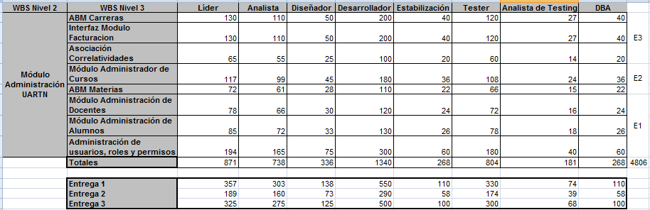

4.4.- Planificación

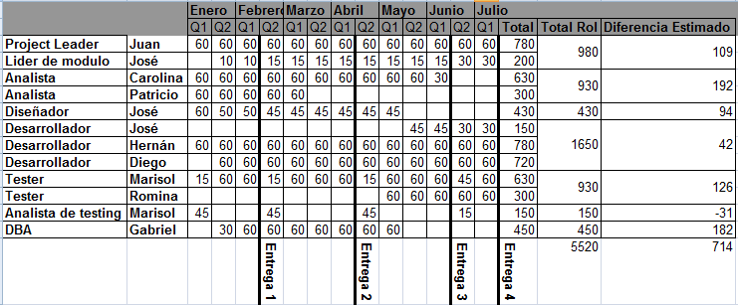

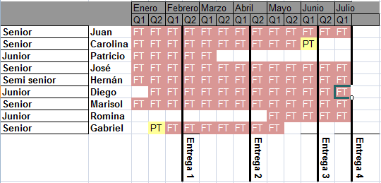

5.- Calendario Cliente

5.1.- Requerimientos
Enunciado: El mismo escenario de WBS para el Proyecto “Sistema UARTN”.

Objetivo: Construya un calendario orientado al Cliente que permita el seguimiento del Proyecto.

5.2.- Hipótesis y Supuestos
- Se realiza un control con el cliente de forma quincenal.
- Se supone que los requerimientos de hardware fueron analizados en la etapa de inicio del proyecto y dada las características del mismo ya se tiene un relevamiento previo dadas las características de arquitectura que presenta el sistema a realizar. Se tienen dos semanas luego del inicio del proyecto para revisar a fondo los equipos instalados y los que son necesarios comprar para el sistema a desarrollar. Se debe tener en cuenta que las pruebas de aceptación se realizan en un ambiente provisto por UARTN. (debe estar listo para las primeras pruebas)
- Para tener un contacto fuerte y fluido con el cliente y los usuarios se realizarán prototipos de las funcionalidades a ser desarrolladas en cada entrega incremental de manera tal de obtener el feedback necesario a tiempo por parte de los involucrados. (Ver hipótesis y justificaciones de Entregas Incrementales las cuales apuntan al mismo objetivo)
- Al momento de realizar la capacitación para las pruebas de aceptación, personal de Cumplimos Siempre estará presente en dicha capacitación y serán ellos los que deberán aprobar o no los manuales entregados por parte de PI.
- Los prototipos serán utilizados para entregar un diseño al cliente de la funcionalidad prevista. Existen prototipos que dependerán de prototipos previos, ejemplo: prototipo de materias dependerá del prototipo de carreras dado que por diseño probablemente, se acceda primero a las carreras y luego a sus materias.
- Antes de inicializar una capacitación para la aceptación de una entrega se liberan los manuales una semana antes para que los usuarios puedan revisar los mismos y tener un mejor control sobre la calidad de los mismos (al realizar la capacitación se podrá contrastar el manual con la práctica). La aceptación de los mismos quedará a cargo de Cumplimos Siempre que deberá analizar, luego de realizado el curso si el manual es correcto o no (se estima una semana para realizar esta semana).
- Para la aceptación de una entrega incremental se deja una semana luego de su liberación dado el tamaño de las entregas planificado (mes y medio a dos meses cada entrega).

5.3.- Calendario Cliente

Versión 1
 |  |  | 2006
 |  |  | Enero |  | Febrero |  | Marzo |  | Abril |  | Mayo |  | Junio |  | Julio
Hito | Responsable | Fecha | Q1 | Q2 | Q1 | Q2 | Q1 | Q2 | Q1 | Q2 | Q1 | Q2 | Q1 | Q2 | Q1 | Q2
Kick Off | PL PI | 02/01/2006 | x
Alcance EI 1 Liberado | Líder de Análisis | 09/01/2006 | x
Requerimientos de Hardware Liberados | PL PI | 09/01/2006 | x
Prototipo de Administración de Alumnos Liberado | Líder de Módulo | 09/01/2006 | x
Prototipo de Administración de Docentes Liberado | Líder de Módulo | 09/01/2006 | x
Alcance EI 1 Aprobado | PL UARTN | 23/01/2006 |  | x
Prototipo de Administración de Alumnos Aprobado | Administrativo Departamento (UARTN) | 23/01/2006 |  | x
Prototipo de Administración de Docentes Aprobado | Administrativo Departamento (UARTN) | 23/01/2006 |  | x
Alcance Global Liberado | Líder de Análisis | 27/01/2006 |  | x
Requerimientos de Hardware Aprobados | PL UARTN | 27/01/2006 |  | x
Manuales Liberados | Analista de Módulo | 07/02/2006 |  |  | x
Ambiente Aceptación Instalado | PL UARTN | 13/02/2006 |  |  | x
Capacitación Prueba Aceptación Iniciado | Analista de Testing | 13/02/2006 |  |  | x
Capacitación Prueba Aceptación Finalizada | Analista de Testing | 16/02/2006 |  |  |  | x
EI 1 Liberada | PL PI | 17/02/2006 |  |  |  | x
Alcance Global Aprobado | PL UARTN | 17/02/2006 |  |  |  | x
Manuelaes EI1 Liberados | PL CS | 24/02/2006 |  |  |  | x
EI 1 Aprobada | PL UARTN | 24/02/2006 |  |  |  | x
Alcance EI 2 Liberado | Líder de Análisis | 24/02/2006 |  |  |  | x
Alcance EI 2 Aprobado | PL UARTN | 03/03/2006 |  |  |  |  | x
Prototipo de Administración de Carrearas Liberado | Lider de Módulo | 10/03/2006 |  |  |  |  | x
Prototipo de Administración de Materias Liberado | Lider de Módulo | 17/03/2006 |  |  |  |  |  | x
Prototipo de Administración de Carrearas Aprobado | Administrativo Departamento (UARTN) | 17/03/2006 |  |  |  |  |  | x
Prototipo de Administración de Materias Aprobado | Administrativo Departamento (UARTN) | 24/03/2006 |  |  |  |  |  | x
Manuelaes EI2 Liberados | Analista de Módulo | 14/04/2006 |  |  |  |  |  |  | x
Capacitación Prueba Aceptación Iniciado | Analista de Testing | 24/04/2006 |  |  |  |  |  |  |  | x
Capacitación Prueba Aceptación Finalizada | Analista de Testing | 26/04/2006 |  |  |  |  |  |  |  | x
EI 2 Liberada | PL PI | 27/04/2006 |  |  |  |  |  |  |  | x
Manuales EI2 Aprobados | PL CS | 04/05/2006 |  |  |  |  |  |  |  |  | x
EI 2 Aprobada | PL UARTN | 04/05/2006 |  |  |  |  |  |  |  |  | x
Alcance EI 3 Liberado | Líder de Análisis | 12/05/2006 |  |  |  |  |  |  |  |  | x
Alcance EI 3 Aprobado | PL UARTN | 18/05/2006 |  |  |  |  |  |  |  |  |  | x
Prototipo de Interfaz Facturación Liberado | Lider de Módulo | 18/05/2006 |  |  |  |  |  |  |  |  |  | x
Prototipo de Administración de Correlatividades y Cursos ofrecidos Liberado | Lider de Módulo | 18/05/2006 |  |  |  |  |  |  |  |  |  | x
Prototipo de Interfaz Facturación Aprobado | Administrativo Cobros (UARTN) | 26/05/2006 |  |  |  |  |  |  |  |  |  | x
Prototipo de Administración de Correlatividades y Cursos ofrecidos Aprobado | Administrativo Cobros (UARTN) | 26/05/2006 |  |  |  |  |  |  |  |  |  | x
Manuales EI 3 Liberados | Analista de Módulo | 02/06/2006 |  |  |  |  |  |  |  |  |  |  | x
Capacitación Prueba Aceptación Iniciado | Analista de Testing | 07/06/2006 |  |  |  |  |  |  |  |  |  |  | x
Capacitación Prueba Aceptación Finalizada | Analista de Testing | 09/06/2006 |  |  |  |  |  |  |  |  |  |  | x
EI 3 Liberada | PL PI | 12/06/2006 |  |  |  |  |  |  |  |  |  |  | x
Manuales EI 3 Aprobados | PL CS | 19/06/2006 |  |  |  |  |  |  |  |  |  |  |  | x
EI 3 Aprobada | PL UARTN | 19/06/2006 |  |  |  |  |  |  |  |  |  |  |  | x
Versión 1 Liberada | PL PI | 21/06/2006 |  |  |  |  |  |  |  |  |  |  |  | x
Versión 1 Aprobada | PL UARTN | 14/07/2006 |  |  |  |  |  |  |  |  |  |  |  |  | x

Versión 2
 |  |  | 2006
 |  |  | Julio | Agosto |  | Septiembre |  | Octubre |  | Noviembre |  | Diciembre
Hito | Responsable | Fecha | Q2 | Q1 | Q2 | Q1 | Q2 | Q1 | Q2 | Q1 | Q2 | Q1 | Q2
Kick Off | PL PI | 17/07/2006 | x
Alcance EI 1 Liberado | Líder de Análisis | 21/07/2006 | x
Prototipo de Inscripciones Web Liberado | Líder de Módulo | 26/07/2006 | x
Prototipo de Administración de Calificaciones Liberado | Líder de Módulo | 26/07/2006 | x
Alcance EI 1 Aprobado | PL UARTN | 28/07/2006 | x
Prototipo de Inscripciones Web Aprobado | Administrativo Departamento (UARTN) | 04/08/2006 |  | x
Prototipo de Administración de Calificaciones Aprobado | Administrativo Departamento (UARTN) | 04/08/2006 |  | x
Alcance Global Liberado | Líder de Análisis | 11/08/2006 |  | x
Manuales EI 1 Liberados | Analista de Módulo | 25/08/2006
Capacitación Prueba Aceptación Iniciado | Analista de Testing | 30/08/2006 |  |  | x
Capacitación Prueba Aceptación Finalizada | Analista de Testing | 01/09/2006 |  |  |  | x
Alcance Global Aprobado | PL UARTN | 01/09/2006 |  |  |  | x
EI 1 Liberada | PL PI | 11/09/2006 |  |  |  | x
Manuales EI 1 Aprobados | PL CS | 18/09/2006 |  |  |  |  | x
EI 1 Aprobada | PL UARTN | 18/09/2006 |  |  |  |  | x
Alcance EI 2 Liberado | Líder de Análisis | 19/09/2006 |  |  |  |  | x
Alcance EI 2 Aprobado | PL UARTN | 22/09/2006 |  |  |  |  | x
Prototipo de Carga de Material Liberado | Lider de Módulo | 25/09/2006 |  |  |  |  | x
Prototipo de Tramitación de Título Liberado | Lider de Módulo | 25/09/2006 |  |  |  |  | x
Prototipo de Carga de Material Aprobado | Administrativo Departamento (UARTN) | 29/09/2006 |  |  |  |  | x
Prototipo de Tramitación de Título Aprobado | Administrativo Departamento (UARTN) | 29/09/2006 |  |  |  |  | x
Manuelaes EI 2 Liberados | Analista de Módulo | 02/10/2006 |  |  |  |  |  | x
Capacitación Prueba Aceptación Iniciado | Analista de Testing | 09/10/2006 |  |  |  |  |  | x
Capacitación Prueba Aceptación Finalizada | Analista de Testing | 10/10/2006 |  |  |  |  |  | x
EI 2 Liberada | PL PI | 11/10/2006 |  |  |  |  |  | x
Manuelaes EI 2 Aprobados | PL CS | 16/10/2006 |  |  |  |  |  |  | x
EI 2 Aprobada | PL UARTN | 16/10/2006 |  |  |  |  |  |  | x
Alcance EI 3 Liberado | Líder de Análisis | 17/10/2006 |  |  |  |  |  |  | x
Alcance EI 3 Aprobado | PL UARTN | 20/10/2006 |  |  |  |  |  |  | x
Prototipo de Envío de Consultas Liberado | Lider de Módulo | 20/10/2006 |  |  |  |  |  |  | x
Prototipo de Administración de Correlatividades y Cursos ofrecidos Liberado | Lider de Módulo | 20/10/2006 |  |  |  |  |  |  | x
Prototipo de Envío de Consultas Aprobado | Administrativo Cobros (UARTN) | 27/10/2006 |  |  |  |  |  |  | x
Prototipo de Administración de Correlatividades y Cursos ofrecidos Aceptado | Administrativo Cobros (UARTN) | 27/10/2006 |  |  |  |  |  |  | x
Manuelaes EI 3 Liberados | Analista de Módulo | 08/11/2006 |  |  |  |  |  |  |  | x
Capacitación Prueba Aceptación Iniciado | Analista de Testing | 13/11/2006 |  |  |  |  |  |  |  | x
Capacitación Prueba Aceptación Finalizada | Analista de Testing | 15/11/2006 |  |  |  |  |  |  |  |  | x
EI 3 Liberada | PL PI | 17/11/2006 |  |  |  |  |  |  |  |  | x
Manuelaes Aprobados | PL CS | 24/11/2006 |  |  |  |  |  |  |  |  | x
EI 3 Aprobada | PL UARTN | 24/11/2006 |  |  |  |  |  |  |  |  | x
Versión 2 Liberada | PL PI | 01/12/2006 |  |  |  |  |  |  |  |  |  | x
Versión 2 Aprobada | PL UARTN | 29/12/2006 |  |  |  |  |  |  |  |  |  |  | x

Versión 3
 |  |  | 2007
 |  |  | Enero |  | Febrero |  | Marzo |  | Abril |  | Mayo |  | Junio |  | Julio
Hito | Responsable | Fecha | Q1 | Q2 | Q1 | Q2 | Q1 | Q2 | Q1 | Q2 | Q1 | Q2 | Q1 | Q2 | Q1 | Q2
Kick Off | PL PI | 02/01/2007 | x
Alcance EI 1 Liberado | Líder de Análisis | 02/01/2007 | x
Prototipo de Pagos por Tesorería Liberado | Líder de Módulo | 09/01/2007 | x
Alcance EI 1 Aprobado | PL UARTN | 09/01/2007 | x
Prototipo de Pagos por Tesorería Aprobado | Administrativo Departamento (UARTN) | 12/01/2007 | x
Alcance Global Liberado | Líder de Análisis | 17/01/2007 |  | x
Manuales Liberados | Analista de Módulo | 30/01/2007 |  | x
Capacitación Prueba Aceptación Iniciado | Analista de Testing | 11/02/2007 |  |  | x
Capacitación Prueba Aceptación Finalizada | Analista de Testing | 14/02/2007 |  |  | x
EI 1 Liberada | PL PI | 15/02/2007 |  |  |  | x
Alcance Global Aprobado | PL UARTN | 15/02/2007 |  |  |  | x
Manuelaes EI1 Liberados | PL CS | 22/02/2007 |  |  |  | x
EI 1 Aprobada | PL UARTN | 22/02/2007 |  |  |  | x
Alcance EI 2 Liberado | Líder de Análisis | 24/02/2007 |  |  |  | x
Alcance EI 2 Aprobado | PL UARTN | 01/03/2007 |  |  |  |  | x
Prototipo de Pago por Internet Liberado | Lider de Módulo | 08/03/2007 |  |  |  |  | x
Prototipo de Pago por Internet Aprobado | Administrativo Departamento (UARTN) | 15/03/2007 |  |  |  |  |  | x
Manuelaes EI2 Liberados | Analista de Módulo | 27/03/2007 |  |  |  |  |  | x
Capacitación Prueba Aceptación Iniciado | Analista de Testing | 06/04/2007 |  |  |  |  |  |  | x
Capacitación Prueba Aceptación Finalizada | Analista de Testing | 08/04/2007 |  |  |  |  |  |  | x
EI 2 Liberada | PL PI | 10/04/2007 |  |  |  |  |  |  | x
Manuales EI2 Aprobados | PL CS | 17/04/2007 |  |  |  |  |  |  |  | x
EI 2 Aprobada | PL UARTN | 17/04/2007 |  |  |  |  |  |  |  | x
Alcance EI 3 Liberado | Líder de Análisis | 19/04/2007 |  |  |  |  |  |  |  | x
Alcance EI 3 Aprobado | PL UARTN | 23/04/2007 |  |  |  |  |  |  |  | x
Prototipo de Pagos por Transferencias Bancarias Liberado | Lider de Módulo | 25/04/2007 |  |  |  |  |  |  |  | x
Prototipo de Pagos por Transferencias Bancarias Aprobado | Administrativo Cobros (UARTN) | 03/05/2007 |  |  |  |  |  |  |  |  | x
Manuales EI 3 Liberados | Analista de Módulo | 25/05/2007 |  |  |  |  |  |  |  |  |  | x
Capacitación Prueba Aceptación Iniciado | Analista de Testing | 07/06/2007 |  |  |  |  |  |  |  |  |  |  | x
Capacitación Prueba Aceptación Finalizada | Analista de Testing | 09/06/2007 |  |  |  |  |  |  |  |  |  |  | x
EI 3 Liberada | PL PI | 10/06/2007 |  |  |  |  |  |  |  |  |  |  | x
Manuales EI 3 Aprobados | PL CS | 17/06/2007 |  |  |  |  |  |  |  |  |  |  |  | x
EI 3 Aprobada | PL UARTN | 17/06/2007 |  |  |  |  |  |  |  |  |  |  |  | x
Versión 3 Liberada | PL PI | 18/06/2007 |  |  |  |  |  |  |  |  |  |  |  | x
Versión 3 Aprobada | PL UARTN | 08/07/2007 |  |  |  |  |  |  |  |  |  |  |  |  | x

Versión 4
 |  |  | 2007 |  |  |  |  |  |  |  |  |  |  |  | 2008
 |  |  | Julio |  | Agosto |  | Septiembre |  | Octubre |  | Noviembre |  | Diciembre |  | Enero
Hito | Responsable | Fecha | Q1 | Q2 | Q1 | Q2 | Q1 | Q2 | Q1 | Q2 | Q1 | Q2 | Q1 | Q2 | Q1
Kick Off | PL PI | 11/07/2007 | x
Alcance EI 1 Liberado | Líder de Análisis | 13/07/2007 | x
Prototipo de Administrador de Carreras a Distancia Liberado | Líder de Módulo | 17/07/2007 |  | x
Prototipo de Administración de Materias a Distancia Liberado | Líder de Módulo | 25/07/2007 |  | x
Prototipo de Inscripción a Carreras a Distancia Liberado | Líder de Módulo | 25/07/2007 |  | x
Alcance EI 1 Aprobado | PL UARTN | 25/07/2007 |  | x
Prototipo de Administrador de Carreras a Distancia Aprobado | Administrativo Departamento (UARTN) | 25/07/2007 |  | x
Prototipo de Administración de Materias a Distancia Aprobado | Administrativo Departamento (UARTN) | 01/08/2007 |  |  | x
Prototipo de Inscripción a Carreras a Distancia Aprobado | Administrativo Departamento (UARTN) | 01/08/2007 |  |  | x
Alcance Global Liberado | Líder de Análisis | 08/08/2007 |  |  | x
Manuales EI 1 Liberados | Analista de Módulo | 16/08/2007 |  |  |  | x
Capacitación Prueba Aceptación Iniciado | Analista de Testing | 23/08/2007 |  |  |  | x
Capacitación Prueba Aceptación Finalizada | Analista de Testing | 25/08/2007 |  |  |  | x
Alcance Global Aprobado | PL UARTN | 26/08/2007 |  |  |  | x
EI 1 Liberada | PL PI | 26/08/2007 |  |  |  | x
Manuales EI 1 Aprobados | PL CS | 02/09/2007 |  |  |  |  | x
EI 1 Aprobada | PL UARTN | 02/09/2007 |  |  |  |  | x
Alcance EI 2 Liberado | Líder de Análisis | 04/09/2007 |  |  |  |  | x
Alcance EI 2 Aprobado | PL UARTN | 07/09/2007 |  |  |  |  | x
Prototipo de Carga de Material Liberado | Lider de Módulo | 10/09/2007 |  |  |  |  | x
Prototipo de Administración de Material Liberado | Lider de Módulo | 10/09/2007 |  |  |  |  | x
Prototipo de Carga de Material Aprobado | Administrativo Departamento (UARTN) | 15/09/2007 |  |  |  |  |  | x
Prototipo de Administración de Material Aprobado | Administrativo Departamento (UARTN) | 15/09/2007 |  |  |  |  |  | x
Manuelaes EI 2 Liberados | Analista de Módulo | 07/10/2007 |  |  |  |  |  |  | x
Capacitación Prueba Aceptación Iniciado | Analista de Testing | 16/10/2007 |  |  |  |  |  |  |  | x
Capacitación Prueba Aceptación Finalizada | Analista de Testing | 20/10/2007 |  |  |  |  |  |  |  | x
EI 2 Liberada | PL PI | 24/10/2007 |  |  |  |  |  |  |  | x
Manuelaes EI 2 Aprobados | PL CS | 01/11/2007 |  |  |  |  |  |  |  |  | x
EI 2 Aprobada | PL UARTN | 01/11/2007 |  |  |  |  |  |  |  |  | x
Alcance EI 3 Liberado | Líder de Análisis | 03/11/2007 |  |  |  |  |  |  |  |  | x
Alcance EI 3 Aprobado | PL UARTN | 09/11/2007 |  |  |  |  |  |  |  |  | x
Prototipo de Mantenedor de Exámenes Liberado | Lider de Módulo | 14/11/2007 |  |  |  |  |  |  |  |  | x
Prototipo de Mantenedor de Exámenes Aprobado | Administrativo Cobros (UARTN) | 19/11/2007 |  |  |  |  |  |  |  |  |  | x
Manuelaes EI 3 Liberados | Analista de Módulo | 26/11/2007 |  |  |  |  |  |  |  |  |  | x
Capacitación Prueba Aceptación Iniciado | Analista de Testing | 30/11/2007 |  |  |  |  |  |  |  |  |  | x
Capacitación Prueba Aceptación Finalizada | Analista de Testing | 02/12/2007 |  |  |  |  |  |  |  |  |  |  | x
EI 3 Liberada | PL PI | 04/12/2007 |  |  |  |  |  |  |  |  |  |  | x
Manuelaes Aprobados | PL CS | 14/12/2007 |  |  |  |  |  |  |  |  |  |  | x
EI 3 Aprobada | PL UARTN | 14/12/2007 |  |  |  |  |  |  |  |  |  |  | x
Versión 4 Liberada | PL PI | 17/12/2007 |  |  |  |  |  |  |  |  |  |  |  | x
Versión 4 Aprobada | PL UARTN | 21/01/2008 |  |  |  |  |  |  |  |  |  |  |  |  | x

